Verkeersbesluit voor het intellen van een parkeerverbod aan Dennenlaan te Katwijk aan Zee
3825244

Burgemeester en wethouders van de gemeente Katwijk,
Bevoegdheid
Op grond van artikel 18, lid 1 van de Wegenverkeerswet 1994 (hierna: Wvw 1994) is het dagelijks bestuur van de gemeente Katwijk bevoegd dit verkeersbesluit te nemen. Op grond van het Algemeen mandaatbesluit gemeente Katwijk 2021 heeft het college van Burgemeester en Wethouders de bevoegdheid tot het nemen van verkeersbesluiten gemandateerd aan de Clustermanager Beleid Fysieke Leefomgeving.
Vereiste van het besluit
Gelet op:
- artikel 15 lid 1 van de Wvw 1994, op grond waarvan de plaatsing of verwijdering van de in artikel 12 van het Besluit Administratieve Bepalingen inzake het Wegverkeer (hierna: BABW) opgenomen verkeerstekens, evenals voor onderborden voor zover daardoor een gebod of verbod ontstaat of wordt gewijzigd, krachtens een verkeersbesluit geschiedt;
- artikel 12 BABW, op grond waarvan het plaatsen of verwijderen van de in dit artikel genoemde verkeerstekens krachtens een verkeersbesluit geschiedt;
- artikel 14 BABW, op grond waarvan de plaatsing van onderborden, zoals bedoeld in artikel 8, lid 2 en lid 3 van het BABW, in het betrokken verkeersbesluit tot uitdrukking wordt gebracht;
- artikel 24 BABW, op grond waarvan verkeersbesluiten worden genomen na overleg met de korpschef van politie of diens gemandateerde;
Overwegingen ten aanzien van het besluit
Overwegende dat:
- Er stelselmatig wordt geparkeerd op de stoep voor het kerkgebouw;
- Ook als er voldoende parkeergelegenheid in de omgeving aanwezig is;
- foutparkeerders voor overlast en verkeersonveilige situaties zorgen;
- de doorgang voor grote voertuigen en nood- en hulpdiensten belemmerd wordt;
- er daardoor schade ontstaat aan eigendommen;
- er nog steeds een mogelijkheid moet zijn om (gezien het maatschappelijk karakter van het gebouw) passagiers te kunnen laten in- en uitstappen
- de onder ‘besluiten’ genoemde (delen van) wegen in eigendom, beheer en onderhoud zijn bij de gemeente Katwijk;
- het treffen van een verkeersmaatregel een normale maatschappelijke ontwikkeling is waarmee een ieder kan worden geconfronteerd en waarvan de nadelige gevolgen in beginsel voor rekening van betrokkenen behoren te blijven;
- overeenkomstig artikel 24 BABW overleg is gepleegd met de korpschef van politie of diens gemandateerde;
is het daarom gewenst om:
- een parkeerverbod in te stellen in de straat Dennenlaan, vanaf de hoek van de Willem de Zwijgerlaan tot aan de parkeervakken op de Dennenlaan;
Gelet op artikel 2 Wvw 1994 strekt de in dit besluit genoemde verkeersmaatregel tot:
- het verzekeren van de veiligheid op de weg;
- het bevorderen van de doorgang voor grote voertuigen en nood- en hulpdiensten;
- het in stand houden van de weg en het waarborgen van de bruikbaarheid daarvan;

Besluiten
Op grond van vorenstaande overwegingen besluiten wij:
- een parkeerverbod in bovengenoemde straat in te stellen door:
- het aanbrengen van een onderbroken gele streep vanaf de hoek Dennenlaan/Willem de Zwijgerlaan tot aan de parkeervakken.
- deze maatregelen uit te voeren zoals aangegeven op de bij dit besluit behorende bijlagen;
- de bekendmaking van dit verkeersbesluit te laten geschieden door plaatsing van het besluit in het Gemeenteblad.

Katwijk, 8 oktober 2025
namens burgemeester en wethouders van Katwijk,
N. van Benthem
Clustermanager Beleid Fysieke Leefomgeving

Bijlagen
- Situatiefoto 1
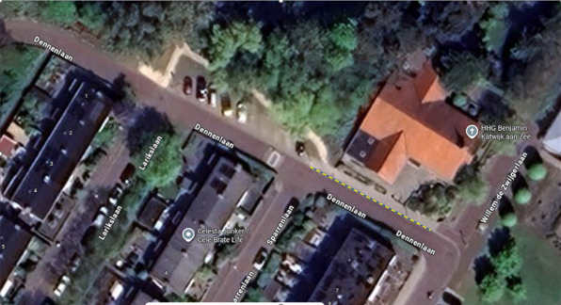
Bezwaar
Indien u het niet eens bent met dit besluit, kunt u binnen 6 weken na verzenddatum van dit besluit bezwaar maken. Stuur uw bezwaarschrift naar: college van burgemeester en wethouders van de Gemeente Katwijk, Postbus 589, 2220 AN Katwijk. Vermeld in uw bezwaarschrift uw naam, adres en handtekening, de datum, de omschrijving van het besluit en de reden van uw bezwaar. Graag een kopie van het besluit meesturen.
U kunt uw bezwaarschrift ook digitaal indienen. Kijk hiervoor op www.katwijk.nl.
Bij spoed kunt u een verzoek om voorlopige voorziening indienen bij de voorzieningenrechter, sector bestuursrecht, van de rechtbank te Den Haag, Postbus 20302, 2500 EH Den Haag. U dient een kopie van het bezwaarschrift toe te voegen. Digitaal indienen kan ook via http://loket.rechtspraak.nl/bestuursrecht. U moet hiervoor wel een elektronische handtekening (DigiD) hebben.

